PROGRAM PREDŠKOLE
UTORAK, 26.5.2020.

AKTIVNOSTI ZA DJECU I RODITELJE

VJEŽBAMO PISANJE

U prilogu Vam donosimo listić sa zadacima za vježbanje grafomotorike kod djeteta.
Dijete treba iscrtati svaku liniju olovkom držeći olovku na papiru bez podizanja.

Prilog 1


BROJIMO I BOJIMO

Zadatak je prebrojiti krugove na gusjenici i obojiti ih.
Neka dijete osvijesti količinu krugova i znamenku ispred gusjenice te izgovori brojku riječima i pokuša ju napisati znamenkom iza gusjenice.

Prilog 2

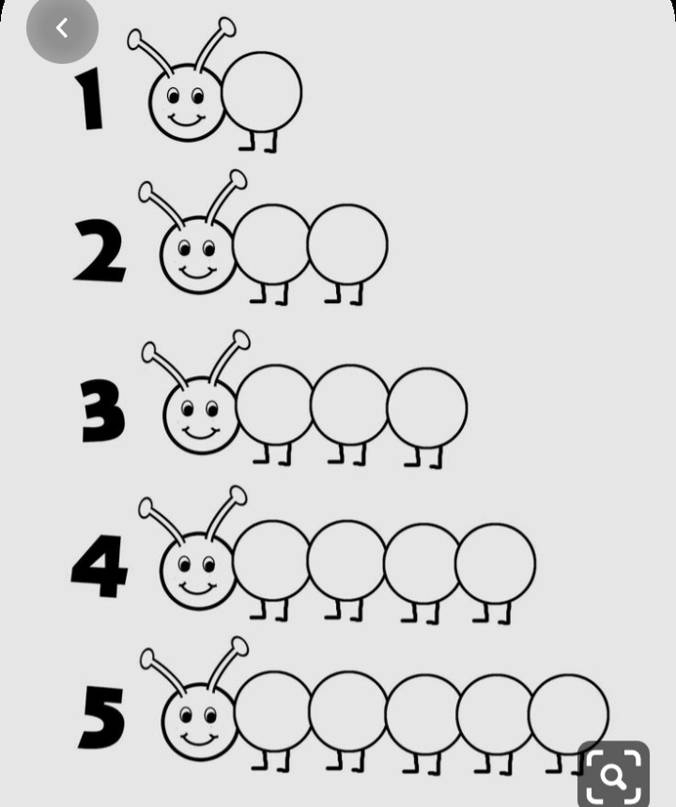

KOLIKO GLASOVA IMA RIJEČ?

U prilogu su sličice sa životinjama. Zadatak je imenovati životinju te prebrojiti koliko riječ ima glasova, a zatim u prazan kvadratić upisati brojkom od koliko se glasova sastoji riječ.

Prilog 3
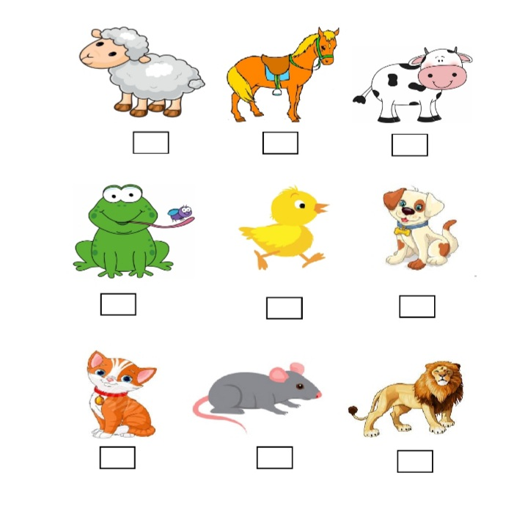

OTISKIVANJE

Za ovu likovnu aktivnost potrebne su Vam tempere, kist, papir, posuda za boju i plastična boca.
Smeđom ili crnom temperom i kistom naslikajte grančicu na koju ćete dnom plastične boce otiskivati cvjetove.
U prilogu možete vidjeti kako to izgleda. Dajte mašti na volju. Cvjetovi mogu biti i šareni.

Prilog 4

